南昌航空大学实验报告
二○二一年十二月三十日
课程名称： Python实验 实验名称：Python中的模块和库
班级： 190841班 姓名： 李奕澄 同组人：
指导教师评定： 签名：
一、实验目的
1、理解和掌握Python中模块的下载和调用；
2、掌握常用的标准库和常用的第三方库；
二、实验内容
题：下表是一个数据集，通过你学过的标准库和常用的第三方库实现初步的统计分析，要求：
1、 将下表所有数据储存在名为anscombe.cvs的文件中，保存路径为当前目录下。
2、通过调用文件获取anscombe文件中的x，y值，并且计算其对应的均值和方差，输出格式保留两位有效数字。
3、绘制相应的散点图。

Table1. Anscombe dataset ⅠⅠ
 | Dataset | x | y
0 | Ⅰ | 10 | 8.04
1 | Ⅰ | 8 | 6.95
2 | Ⅰ | 13 | 7.58
3 | Ⅰ | 9 | 8.81
4 | Ⅰ | 11 | 8.33
5 | Ⅰ | 14 | 9.96
6 | Ⅰ | 6 | 7.24
7 | Ⅰ | 4 | 4.26
8 | Ⅰ | 12 | 10.84
9 | Ⅰ | 7 | 4.82
10 | Ⅰ | 5 | 5.68

三、实验设备
1、计算机；
2、Python、Pycharm。
四、实验原理
（1）在Python中，一个模块(Module)是一个以.py 结尾的Python文件，包含了 Python 对象和语句。使用模块有很多好处，包括：方便组织代码；提高代码的可维护性；增加代码的重用性；避免函数名和变量名冲突。
（2）常用的第三方库包括：NumPy，Pandas，SciPy，Matplotlib等等。其中NumPy是基于Python的一种开源数值计算第三方库，它支持高维数组运算、大型矩阵处理、矢量运算、线性代数运算、随机数生成等功能。Pandas是基于NumPy库的一种解决数据分析任务的工具库，Pandas库的主要功能有：创建Series(系列)和DataFrame(数据帧)、索引选取和过滤、算术运算、数据汇总和描述性统计、数据排序和排名、处理缺失值和层次化索引等。SciPy库是一款方便、易于使用、专为科学和工程设计的工具库，包括统计、优化、整合、线性代数、傅里叶变换、信号和图像处理、常微分方程求解等。Matplotlib是一个基于Python、跨平台、交互式的2D绘图库，以各种硬拷贝格式生成出版质量级别的图形。
五、实验程序
import csv
import pandas
import numpy
import statistics
from matplotlib import pyplot

f = open('anscombe.csv', 'w', encoding='utf-8')
csv_writer = csv.writer(f)
csv_writer.writerow([" ", 'Dataset', "x", "y"])
csv_writer.writerow(["0", "I", "10", "8.04"])
csv_writer.writerow(["1", "I", "8", "6.95"])
csv_writer.writerow(["2", "I", "13", "7.58"])
csv_writer.writerow(["3", "I", "9", "8.81"])
csv_writer.writerow(["4", "I", "11", "8.33"])
csv_writer.writerow(["5", "I", "14", "9.96"])
csv_writer.writerow(["6", "I", "6", "7.24"])
csv_writer.writerow(["7", "I", "4", "4.26"])
csv_writer.writerow(["8", "I", "12", "10.84"])
csv_writer.writerow(["9", "I", "7", "4.82"])
csv_writer.writerow(["10", "I", "5", "5.68"])
f.close()
file =pandas.read_csv('anscombe.csv')
Xvalues = []
Yvalues = []
Xvalues = file.x[0:11].values
print(Xvalues)
Yvalues = file.y[0:11].values
print(Yvalues)
Xmean = numpy.mean(Xvalues)
print(Xmean)
Ymean = numpy.mean(Yvalues)
print("{:.2f}".format(Ymean))
Xvariance = statistics.variance(Xvalues)
print("{:.2f}".format(Xvariance))
Yvariance = statistics.variance(Yvalues)
print("{:.2f}".format(Yvariance))

pyplot.title("anscombe dataset Ⅰ")
pyplot.xlabel("X")
pyplot.ylabel("Y")
pyplot.scatter(Xvalues, Yvalues)
pyplot.show()
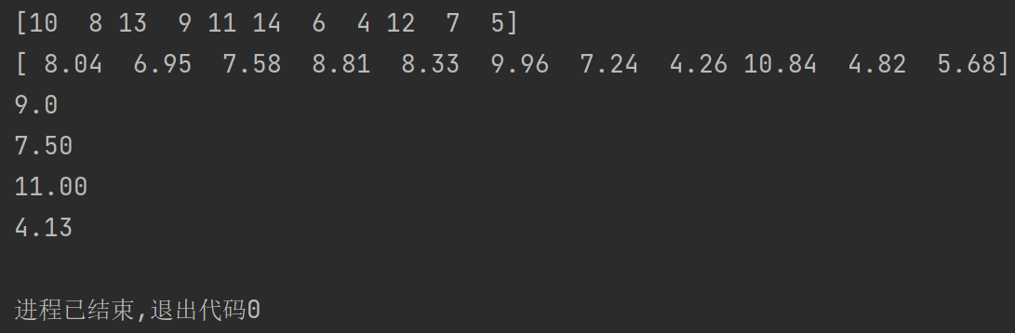
六、实验结果
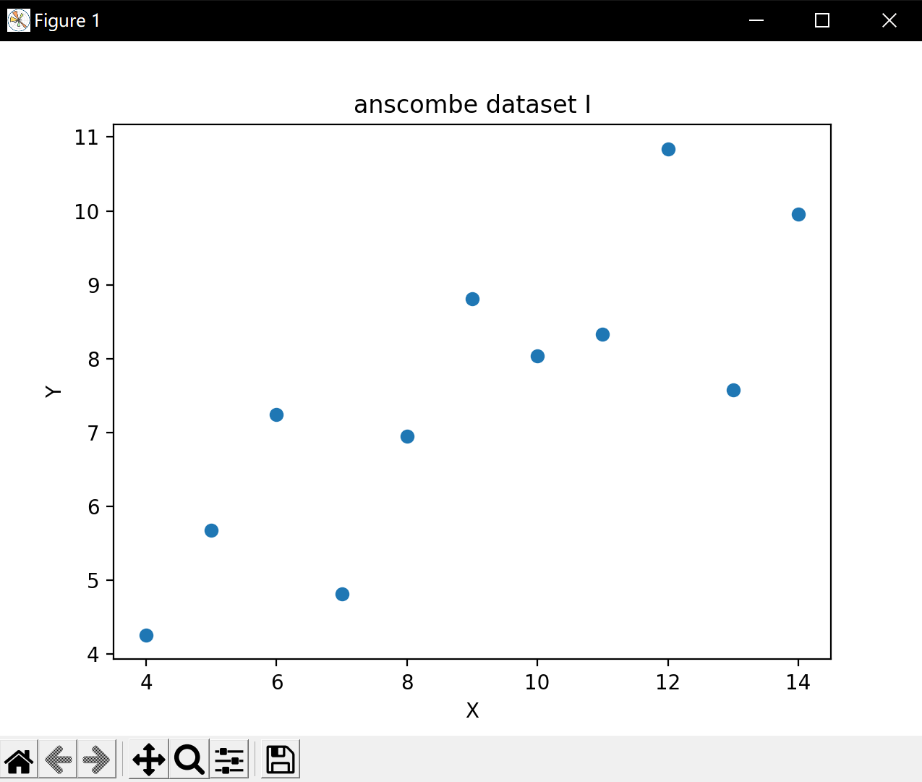
七、实验总结及心得
本次实验学习了对数据进行相关分析和绘图。Python最重要的方面就是其拥有丰富功能的第三方库，在安装相关的第三方库后就可以完成很多原本较为复杂的工作，其十分方便。而本次实验则是借助数据分析库和绘图库完成，使原本复杂的程序变得简洁，其结果却是相同的。所以第三方库就是Python最好用的地方。

